附件1-3

云南教育APP实名认证操作手册

一、云南教育App下载安装

在手机浏览器中输入网址app.ynjy.cn，选择手机对应版本的教育云App下载并安装。（安装好以后App图标如下图所示）

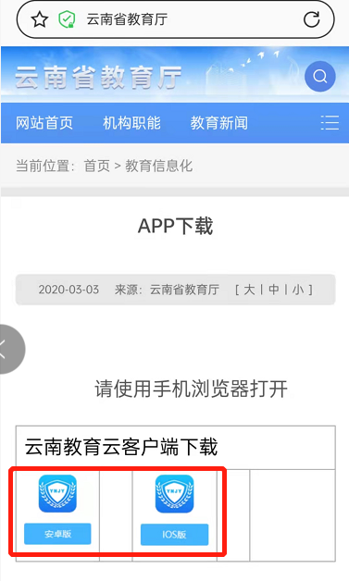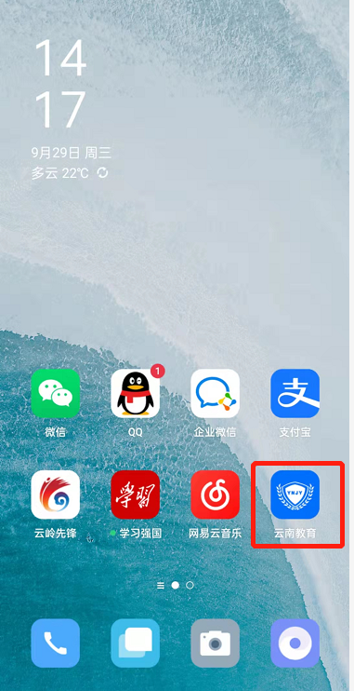

二、云南教育App注册/登录

当首次使用系统时，需要进行用户实名认证。打开教育云APP，点击右下角我的服务，查看登陆状态，顶部显示未登录的用户，输入手机号码并获取验证码登陆APP。

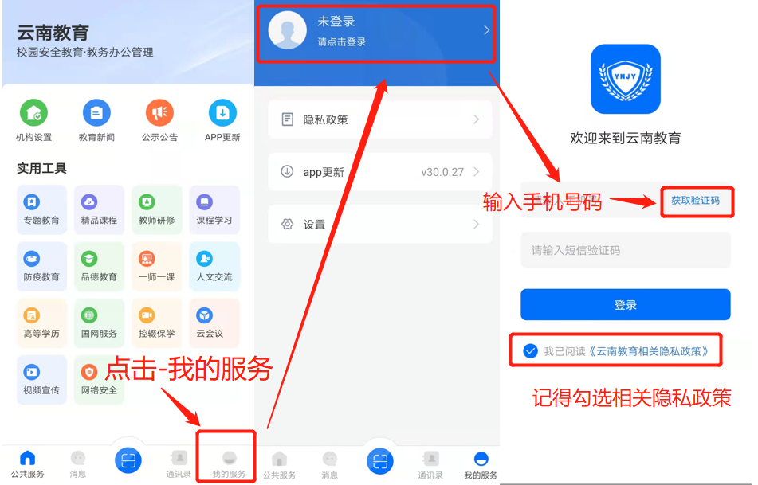

**注意：注册若收不到短信验证码**

**解决办法：**

* **解决办法：检查手机日期和时间，确保日期时间是当前北京时间**
* **检查手机是否设置了黑名单，对验证短信进行拦截**
* **打开并关闭一下手机的飞行模式，刷新一下网络**

三、云南教育App实名认证

登录成功后，还未实名认证的用户，在我的服务顶部会显示“未实名，请实名认证”，可以点击进行实名认证。

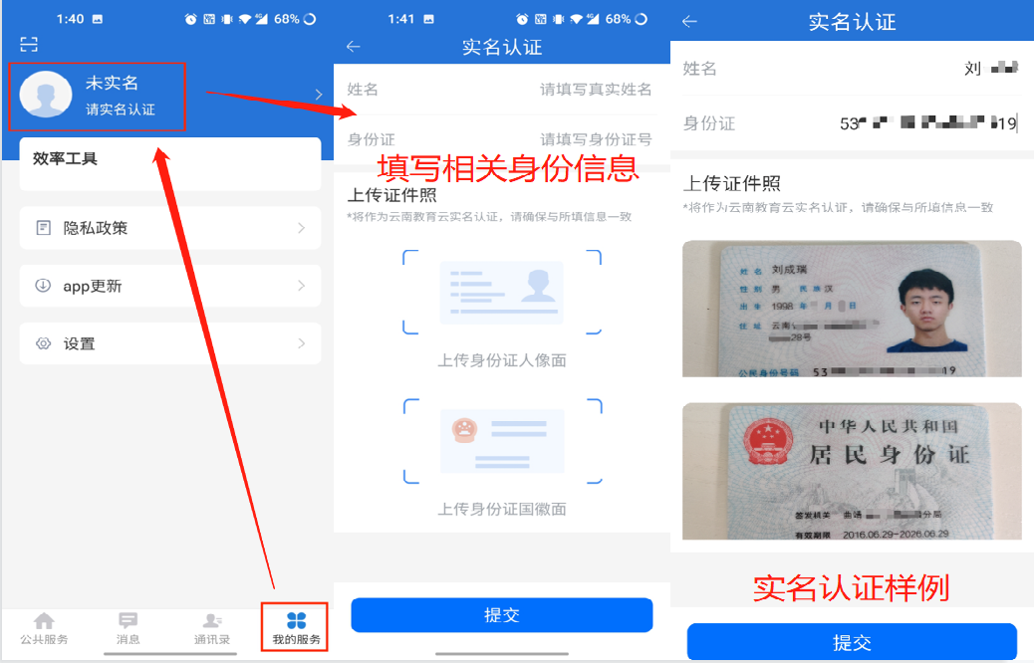

1. 身份信息申请

实名认证结束后，在“我的服务”中查看身份信息，若显示“暂无身份”，可填写在线表单（https://f.wps.cn/g/3D2fqlFt/），申请身份信息。若已显示身份信息，无需填写。

